UNIDAD II TEMA VI. DESARROLLO DE LOS DIFERENTES SECTORES ECONÓMICOS EN MÉXICO.

Los sectores de la economía.

Tradicionalmente la economía se clasifica en tres rubros principales:

1. Actividades primarias. Son las relacionadas con el aprovechamiento directo de los recursos naturales, como el suelo, el agua, la flora y la fauna.

2. Actividades secundarias. Son aquellas mediante las cuales se efectúa la transformación de todo tipo de bienes o productos en otros nuevos o diferentes.

3. Actividades terciarias. Se refieren al comercio y los servicios.

En México, la clasificación de las actividades económicas se tenía registrada en el Catalogo Mexicano de Actividades Económicas (CMAE), el cual fue creado en 1960 y fue utilizado durante los Censos Económicos de 1961, 1966, 1971 y 1976.

Posteriormente de actualizó dicho catalogo y surgió la Clasificación Mexicana de Actividades y Productos (CMAP), creada para los censos económicos de 1981, 1986, 1989 y 1994.

La clasificación actual se basa en El Sistema de Clasificación Industrial de América del Norte (SCIAN), el cual fue desarrollado para generar estadísticas comparables entre Estados Unidos, Canadá y México.

El Sistema de Clasificación Industrial de América del Norte (SCIAN), da respuesta a la necesidad surgida a partir de la ratificación del Tratado de Libre Comercio, de contar con un instrumento para recopilar, analizar y difundir información estadística que permita comparar las economías de la región.

El Sistema de Clasificación Industrial de América del Norte (SCIAN), da respuesta a fue desarrollado por:

- Statistics Canada (Canadá)
- Economic Classification Policy Commitee (USA)
- INEGI (México)

El Sistema de Clasificación Industrial de América del Norte (SCIAN), vino a sustituir las clasificaciones anteriores que tenían los tres países.

Sistema de Clasificación Industrial de América del Norte
North American Industrial Classification System
- Standard Industrial Classification (Canadá 1980)
- Standard Industrial Classification (USA 1987)
- Clasificación Mexicana de Actividades y Productos
(México)

El Sistema de Clasificación Industrial de América del Norte (SCIAN), divide a la economía en 20 sectores.

- 5 Sectores son esencialmente productores de bienes
- 15 son por completo productores de servicios

El Sistema de Clasificación Industrial de América del Norte (SCIAN), se apega mucho a la Clasificación Industrial Internacional Uniforme de las actividades económicas, documento elaborado conjuntamente por la Comisión de las Comunidades Europeas, la Organización para la Cooperación y Desarrollo Económico, el Fondo Monetario Internacional, el Banco Mundial y la Organización de las Naciones Unidas.

El Sistema de Clasificación Industrial de América del Norte (SCIAN), esta compuesto por 20 sectores, 95 subsectores, 309 ramas, 631 subramas y 1051 clases. El SCIAN consta de cinco niveles de agregación agregación. El sector es el nivel más general, la clase, el nivel más desagregado. El sector se divide en subsectores. Cada subsector esta formado por ramas de actividad, las cuales se dividen en rubramas. Las clases por su parte son desgloses se las subrayas, como se muestra en el esquemas.
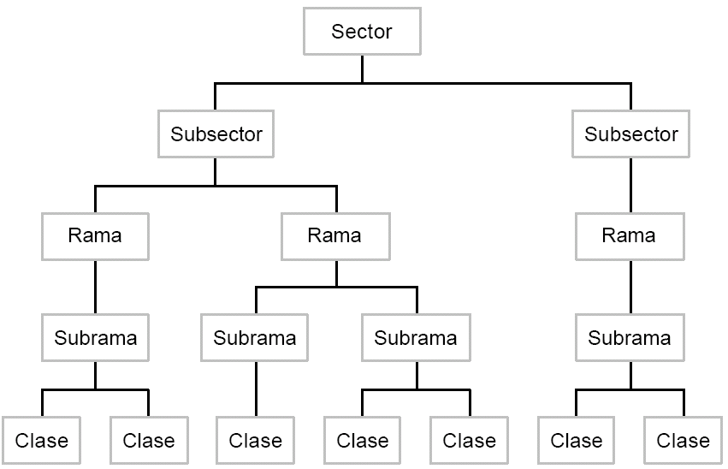

El Sistema de Clasificación Industrial de América del Norte (SCIAN), esta compuesto por 20 sectores, los cuales se enlistan a continuación.

Agrupación Tradicional | Característica gral. de los sectores | Sector
Actividades primarias | Explotación de los recursos naturales | 11 | Agricultura, ganadería, aprovechamiento forestas, pesca y casa
Actividades secundarias | Transformación de bienes | 21 | Minería
Actividades secundarias | Transformación de bienes | 22 | Electricidad, agua y suministro de gas al consumidor final
Actividades secundarias | Transformación de bienes | 23 | Construcción
Actividades secundarias | Transformación de bienes | 31-33 | Industrias manufactureras
Actividades terciarias | Distribución de bienes | 43 | Comercio al por mayor
Actividades terciarias | Distribución de bienes | 46 | Comercio al por menor
Actividades terciarias | Distribución de bienes | 48-49 | Transportes, correos y almacenamiento
Actividades terciarias | Operaciones con información | 51 | Información en medios masivos
Actividades terciarias | Operaciones con activos | 52 | Servicios financieros y seguros
Actividades terciarias | Operaciones con activos | 53 | Servicios inmobiliarios y de alquileres de bienes muebles e intangibles
Actividades terciarias | Servicios cuyo insumo es el conocimiento y experiencia personal | 54 | Servicios profesionales, científicos y técnicos
Actividades terciarias |  | 55 | Dirección de corporativos y empresas
Actividades terciarias |  | 56 | Servicios de apoyo a los negocios y manejo de desechos y servicios de remediación
Actividades terciarias |  | 61 | Servicios educativos
Actividades terciarias |  | 62 | Servicios de salud y asistencia social
Actividades terciarias | Servicios de recreación | 71 | Servicios de esparcimiento, culturales y deportivos, y otros servicios recreativos
Actividades terciarias | Servicios de recreación | 72 | Servicios de alojamiento temporal y preparación de alimentos y bebidas
Actividades terciarias | Servicios residuales | 81 | Otros servicios excepto actividades del gobierno
Actividades terciarias | Gobierno | 93 | Gobierno y organismos internacionales y extraterritoriales

Cada categoría de actividad tiene un código numérico que la identifica. El número de dígitos del código varía según el nivel.

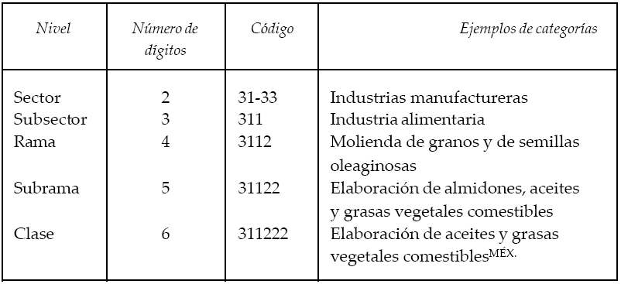

Ejemplos de la clasificación desagregados.

